Servidor KMS en Windows Server 2019
Los pasos que vamos a realizar son los siguientes:
- Permitir el tráfico por el puerto TCP 1688 en el SO del servidor y en los firewall de red
- Instalar el Rol
- Configurar el Rol

Permitir tráfico
KMS utiliza el puerto TCP 1688, con lo que tendremos que permitir dicho tráfico tanto a nivel firewall de sistema operativo, como de otros firewalls que existan en la red

Instalar el KMS en el Servidor de Windows

Instalar el Rol
Este Rol no requiere muchos recursos, por lo que no es necesario un servidor en exclusiva , pudiendo instalarse el KMS en cualquier servidor del dominio.
Para la instalación de este rol hay que hacerlo con un usuario con permisos de administrador en el Dominio
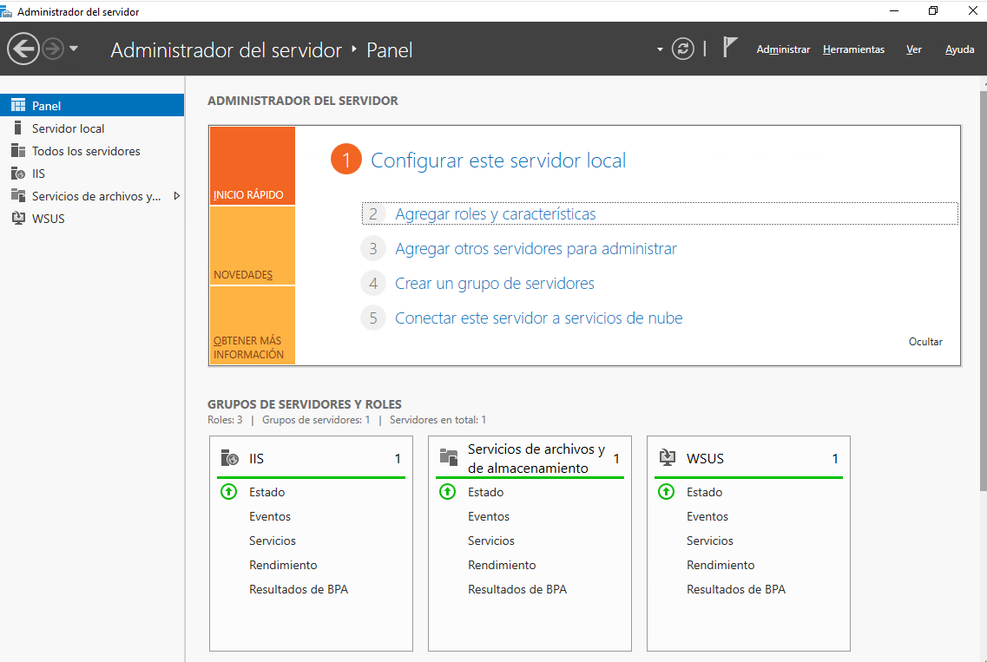
Desde el panel de control del servidor elegimos agregar un nuevo rol
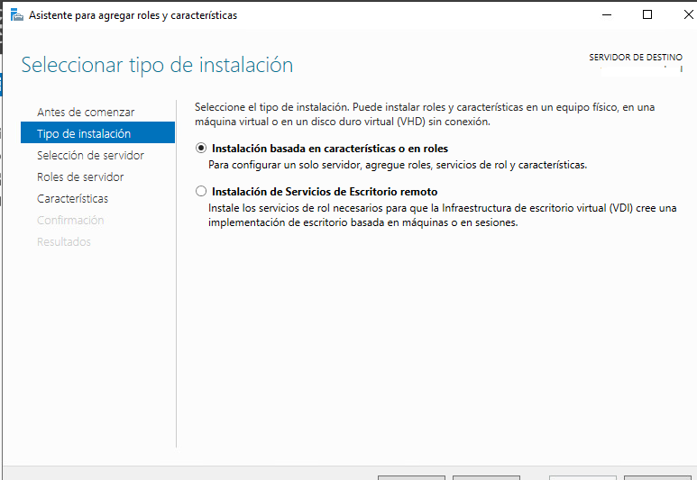
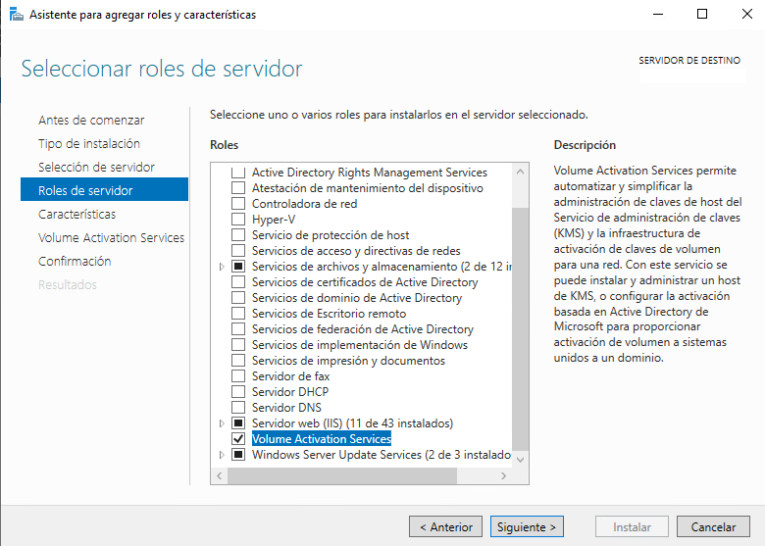
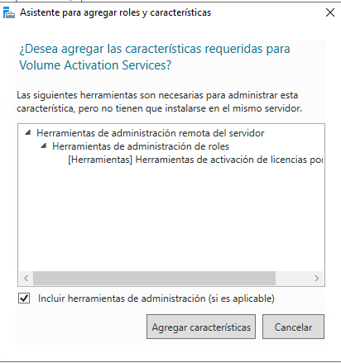
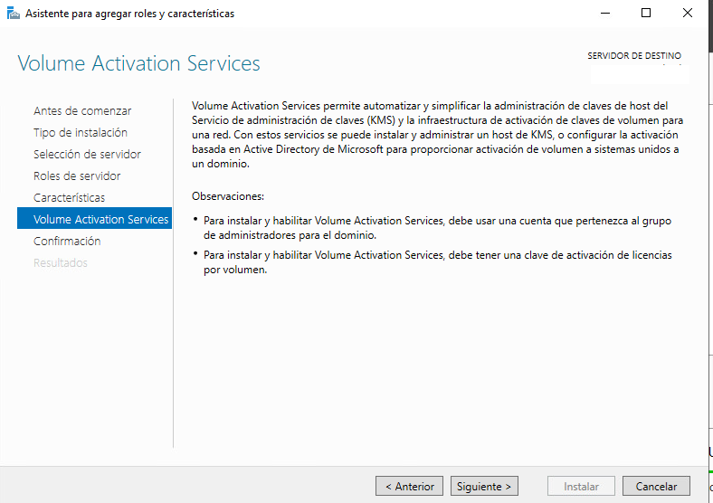
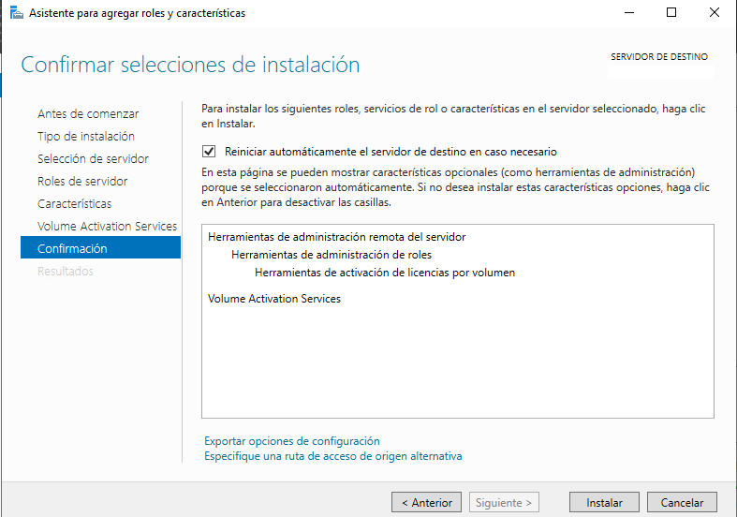

Configuración
Una vez instalado el rol el siguiente paso es configurarlo
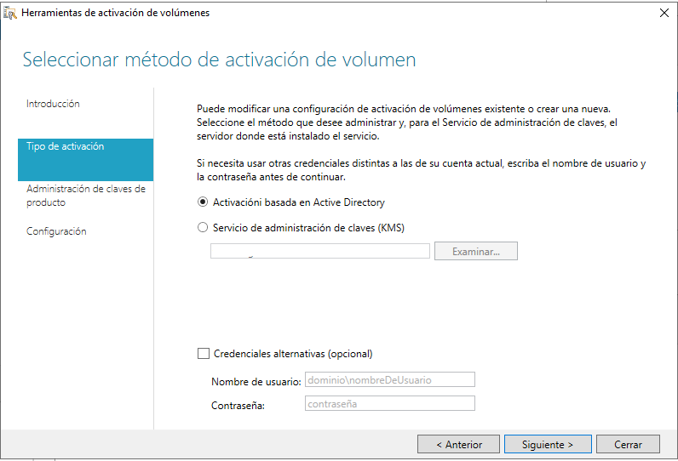
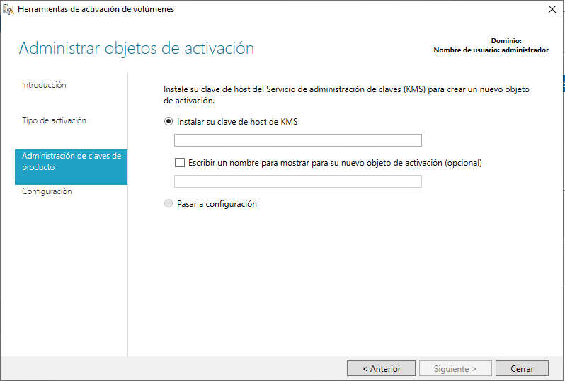
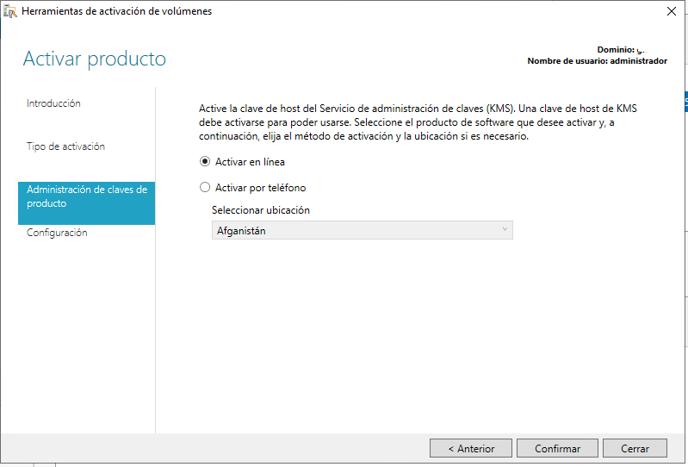
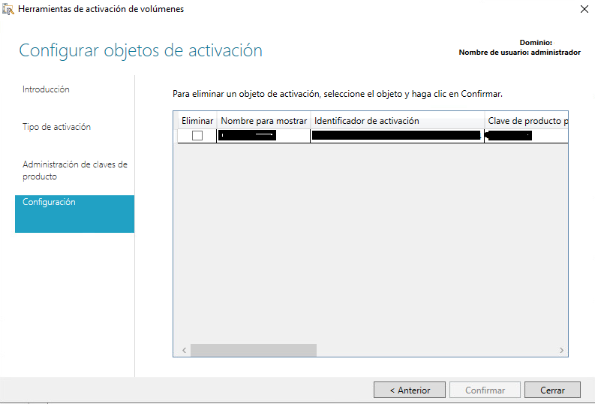
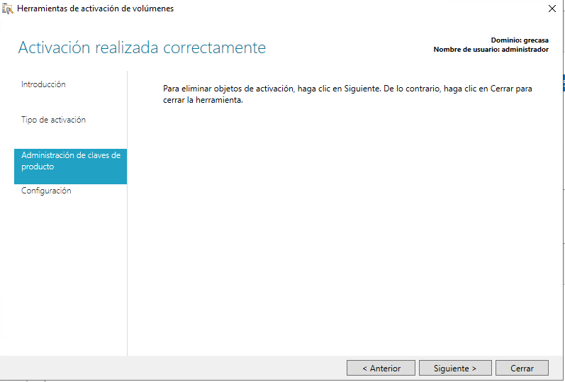
Cerramos y procedemos a reiniciar el servidor

